|  |  |  |
| --- | --- | --- |
|  | **Софийски университет „Св. Кл. Охридски”**  Факултет по математика и информатика  *Бакалавърска програма „Софтуерно инженерство”* |  |

**Предмет: XML технологии за семантичен Уеб**

***Зимен семестър, 2020/2021 год.***

**Тема №32: B2B XML transformation by SAX**

**Курсов проект**

*Автори:*

*Станислав Димов, фак. номер 62352*

*Георги Кацарски, фак. номер 62353*

януари, 2021

София

**Съдържание**

1 Въведение 3

2 Анализ на решението 3

2.1 Работен процес 3

2.2 Структура на съдържанието 3

2.3 Тип и представяне на съдържанието 4

3 Дизайн 4

4 Тестване 4

5 Заключение и възможно бъдещо развитие 5

6 Разпределение на работата 5

7 Използвани литературни източници и Уеб сайтове 5

# **Въведение**

Настоящият документ представлява документация на курсовия проект - B2B XML transformation by SAX.

XML не дефинира строго таговете, които ще бъдат използвани в даден документ и това позволява на потребителите да създават тагове, които са нужни в съответната приложна област. Това поражда и проблеми свързани с разликите, които са породени от различните начини за представяне на информация от различни потребители. Един обект може да бъде представен чрез различни имена на тагове и чрез различна йерархичност на таговете, но неговата семантика да не бъде променена.

Реализацията на курсовия проект решава конкретен проблем - една книжарница, предлагаща само хартиени издания на книги, и една онлайн книжарница, предлагаща само книги в електронен вариант, решават да направят общ проект за книжарница, която съдържа както хартиени книги, така и книги в електронен вариант. Проблемът е, че двете книжарници представят сходна информация чрез XML по различен начин. Нашата задача е като използваме предварително зададените DTD валидационни документи да направим трансформация от каталог с хартиени издания на книги в каталог за дигитални книги.

За решаването на проблема използваме интерфейса на SAX в JAVA, който ни предоставя възможност за императивна обработка на XML документ. По този начин съхраняваме информацията от даден XML каталог в контейнер от реализиран от нас клас представляващ съответно дигитална книга или хартиена книга. В тези класове са създадени методи, създаващи съответно XML представяне за данни, които съдържа.

В следващите страници може да откриете по-задълбочено представяне на проблема и решението.

# **Анализ на решението**

## **Работен процес**

Нужна ни е средна за програмиране, в която да се заредят класовете и XML файл, който да бъде обработен. Чрез main методите на двата основни класа SAXParserDigitalToPhysical и SAXParserPhysicalToDigital стартираме програмата. Нужно е да укажем къде се намират съответните XML документи, a когато програмата обработи файла, ще бъдат създадени нови XML файлове, съдържащи трансформираното съдържани

## **Структура на съдържанието**

Структурата на JAVA програмата е представена чрез използването на packages и обособяването на отеделните смислови единици в отделни такива.

## **Тип и представяне на съдържанието**

SAXParserDigitalToPhysical.java - Имплементация на SAX Default Handler

SAXParserPhycialToDigital .java - Имплементация на SAX Default Handler

Author.java - клас представящ автор

Publisher.java - клас представляващ издател

DigitalBook.java - клас представляващ дигитална книга

DigitalBookTags.java - клас, съдържащ всички тагове на дигитална книга

PhysicalBook.java - клас представляващ хартиена книга

PhysicalBookTags.java - клас, съдържащ всички тагове на хартиена книга

digital_book.xml - съдържа дигиталните книги, представени с помощта на XML

physical_book.xml - съдържа хартиените книги, представени с помощта на XML

digital_book_validation.dtd - представлява валидиращ документ за digital_book.xml

physical_book_validation.dtd - представлява валидиращ документ за physical_book.xml

# **Дизайн**

Чрез override-натите методи на основните методи на SAX интерфейса: startDocument(),startElement(),characters(),endElement(),endDocument() ние обработваме събитията, които се случват по време на четенето на XML файла. Съответно информацията която се прочита се съхранява в класовете DigitalBook или PhysicalBook, които от своя страна имат методи, парсващи тази информация към противоположния тип книга във формата на String.

Методът startDocument() създава файл, в който ще пишем и създава основните средства за работа - книгата,която се обработва в момента и контейнер, съдържащ всички обработени книги.

Методът startElement() записва типа на елемента, който обработваме и ако елемента има атрибути, които са ни нужни те се записват в класовете за съхраняване.

Методът characters() служи за прочитане на съдържанието на елемента и съхранението му. Ключови са таблицата, която указва дали обработваме даден елемент и методът правещ проверката.

Методът endElement() служи да укажем, че вече не обработваме даден елемент.

Методът endDocument() служи да запишем обработената информация в нов XML файл.

# **Тестване**

Тук обяснете как сте тествали предложеното решение:

* XML документите бяха тествани спрямо съответния им DTD документ чрез сайта xmlvalidation.com
* XML документите бяха проверени в Google Chrome и Opera 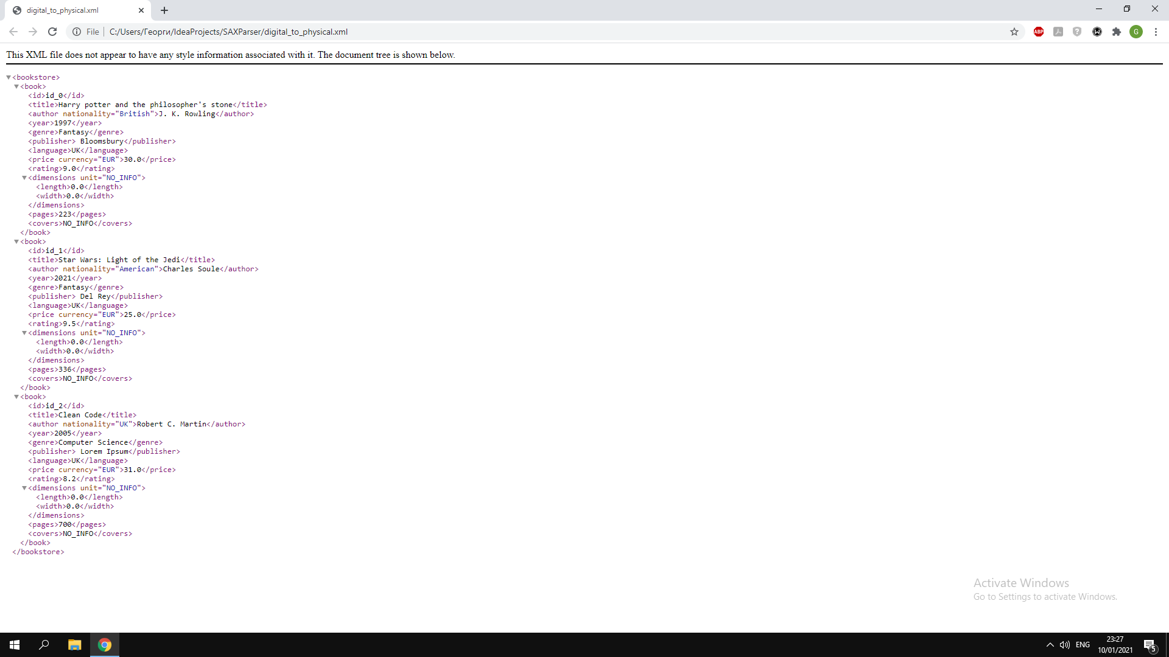

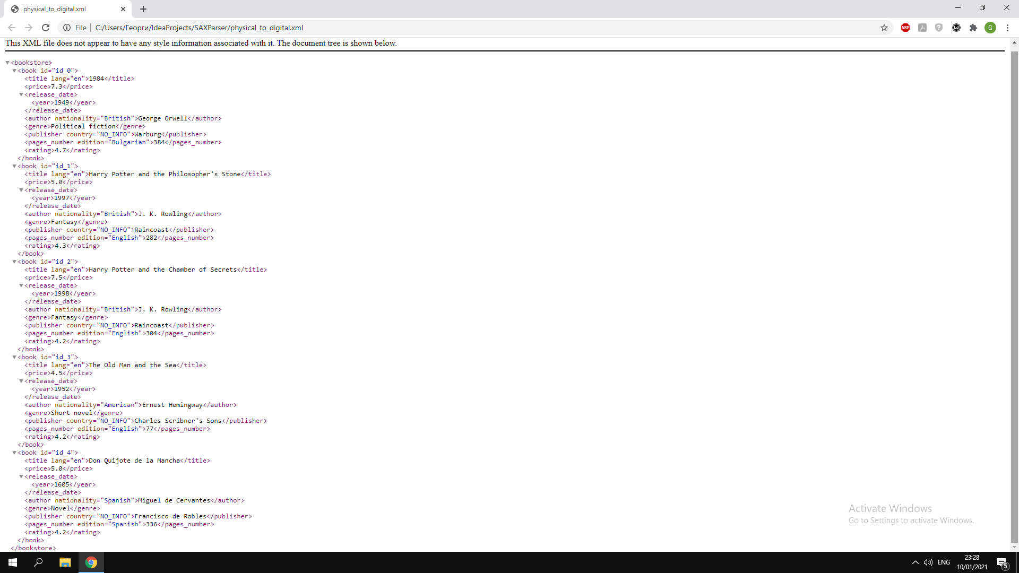

# **Заключение и възможно бъдещо развитие**

Програмата ще работи само при така въведените валидиращи dtd документи. Възможно е програмата да работи и при корекции, но поведението ѝ не е дефинирано. Бъдещото развитие би било в насока поддръжка на текущия инструмент за работа и по-добрата обработка на грешки.

В заключение, обобщете резултатите от работата ви по проекта, както и предимствата и ограничеността на използваните технологии/езици/методи… Укажете какви алтернативи могат да се използват и техните предимства и недостатъци. Опишете каква е използваемостта на подобни решения в практиката и какво бихте предложили като насоки за бъдещо развитие на вашето решение.

# **Разпределение на работата**

Разпределихме работата по xml документите и dtd файловете на две, като всеки направи двойка за съответната книжарница. След обсъждане и корекции и отстраняване на грешки и изготвяне на крайния им вариант, започнахме взаимна работа по SAX парсерът и измисляне на начин за използването на интерфейса му. В точка 4 и в java файловете са описани тези начини. По долу сме описали основните ни източници на информация, служещи за създаването на парсера.

# **Използвани литературни източници и Уеб сайтове**

1. https://docs.oracle.com/cd/B28359_01/appdev.111/b28394/adx_j_parser.htm#ADXDK19142
2. https://www.xmlvalidation.com/
3. https://docs.oracle.com/javase/tutorial/jaxp/sax/parsing.html
4. https://www.baeldung.com/java-sax-parser
5. https://stackoverflow.com